# 面试官：说说你对函数式编程的理解？优缺点？

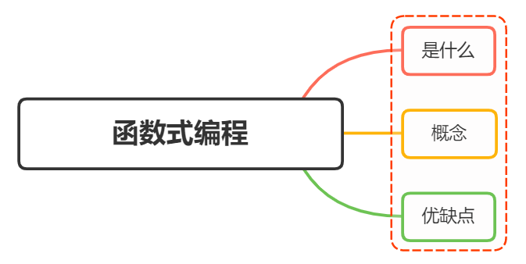

## 一、是什么

函数式编程是一种"编程范式"（programming paradigm），一种编写程序的方法论

主要的编程范式有三种：命令式编程，声明式编程和函数式编程

相比命令式编程，函数式编程更加强调程序执行的结果而非执行的过程，倡导利用若干简单的执行单元让计算结果不断渐进，逐层推导复杂的运算，而非设计一个复杂的执行过程

举个例子，将数组每个元素进行平方操作，命令式编程与函数式编程如下

// 命令式编程  
var array = [0, 1, 2, 3]  
for(let i = 0; i < array.length; i++) {  
 array[i] = Math.pow(array[i], 2)  
}  
  
// 函数式方式  
[0, 1, 2, 3].map(num => Math.pow(num, 2))

简单来讲，就是要把过程逻辑写成函数，定义好输入参数，只关心它的输出结果

即是一种描述集合和集合之间的转换关系，输入通过函数都会返回有且只有一个输出值

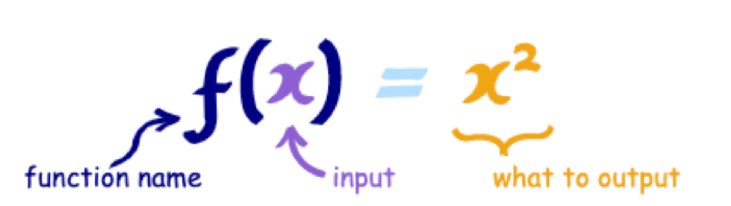

可以看到，函数实际上是一个关系，或者说是一种映射，而这种映射关系是可以组合的，一旦我们知道一个函数的输出类型可以匹配另一个函数的输入，那他们就可以进行组合

## 二、概念

### 纯函数

函数式编程旨在尽可能的提高代码的无状态性和不变性。要做到这一点，就要学会使用无副作用的函数，也就是纯函数

纯函数是对给定的输入返还相同输出的函数，并且要求你所有的数据都是不可变的，即纯函数=无状态+数据不可变

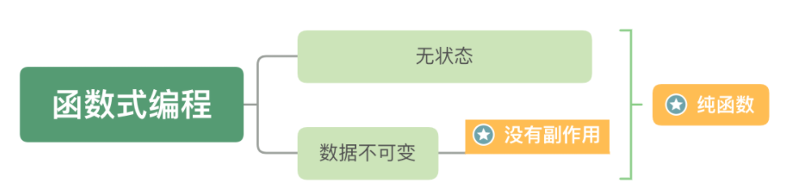

举一个简单的例子

let double = value=>value*2;

特性：

* 函数内部传入指定的值，就会返回确定唯一的值
* 不会造成超出作用域的变化，例如修改全局变量或引用传递的参数

优势：

* 使用纯函数，我们可以产生可测试的代码

test('double(2) 等于 4', () => {  
 expect(double(2)).toBe(4);  
})

* 不依赖外部环境计算，不会产生副作用，提高函数的复用性
* 可读性更强 ，函数不管是否是纯函数 都会有一个语义化的名称，更便于阅读
* 可以组装成复杂任务的可能性。符合模块化概念及单一职责原则

### 高阶函数

在我们的编程世界中，我们需要处理的其实也只有“数据”和“关系”，而关系就是函数

编程工作也就是在找一种映射关系，一旦关系找到了，问题就解决了，剩下的事情，就是让数据流过这种关系，然后转换成另一个数据，如下图所示

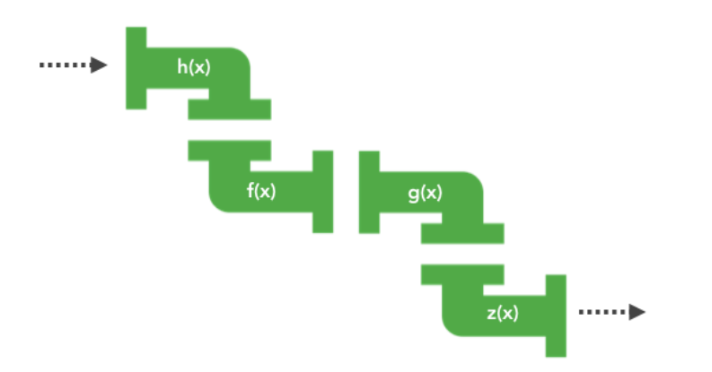

在这里，就是高阶函数的作用。高级函数，就是以函数作为输入或者输出的函数被称为高阶函数

通过高阶函数抽象过程，注重结果，如下面例子

const forEach = function(arr,fn){  
 for(let i=0;i<arr.length;i++){  
 fn(arr[i]);  
 }  
}  
let arr = [1,2,3];  
forEach(arr,(item)=>{  
 console.log(item);  
})

上面通过高阶函数 forEach来抽象循环如何做的逻辑，直接关注做了什么

高阶函数存在缓存的特性，主要是利用闭包作用

const once = (fn)=>{  
 let done = false;  
 return function(){  
 if(!done){  
 fn.apply(this,fn);  
 }else{  
 console.log("该函数已经执行");  
 }  
 done = true;  
 }  
}

### 柯里化

柯里化是把一个多参数函数转化成一个嵌套的一元函数的过程

一个二元函数如下：

let fn = (x,y)=>x+y;

转化成柯里化函数如下：

const curry = function(fn){  
 return function(x){  
 return function(y){  
 return fn(x,y);  
 }  
 }  
}  
let myfn = curry(fn);  
console.log( myfn(1)(2) );

上面的curry函数只能处理二元情况，下面再来实现一个实现多参数的情况

// 多参数柯里化；  
const curry = function(fn){  
 return function curriedFn(...args){  
 if(args.length<fn.length){  
 return function(){  
 return curriedFn(...args.concat([...arguments]));  
 }  
 }  
 return fn(...args);  
 }  
}  
const fn = (x,y,z,a)=>x+y+z+a;  
const myfn = curry(fn);  
console.log(myfn(1)(2)(3)(1));

关于柯里化函数的意义如下：

* 让纯函数更纯，每次接受一个参数，松散解耦
* 惰性执行

### 组合与管道

组合函数，目的是将多个函数组合成一个函数

举个简单的例子：

function afn(a){  
 return a*2;  
}  
function bfn(b){  
 return b*3;  
}  
const compose = (a,b)=>c=>a(b(c));  
let myfn = compose(afn,bfn);  
console.log( myfn(2));

可以看到compose实现一个简单的功能：形成了一个新的函数，而这个函数就是一条从 bfn -> afn 的流水线

下面再来看看如何实现一个多函数组合：

const compose = (...fns)=>val=>fns.reverse().reduce((acc,fn)=>fn(acc),val);

compose执行是从右到左的。而管道函数，执行顺序是从左到右执行的

const pipe = (...fns)=>val=>fns.reduce((acc,fn)=>fn(acc),val);

组合函数与管道函数的意义在于：可以把很多小函数组合起来完成更复杂的逻辑

## 三、优缺点

#### 优点

* 更好的管理状态：因为它的宗旨是无状态，或者说更少的状态，能最大化的减少这些未知、优化代码、减少出错情况
* 更简单的复用：固定输入->固定输出，没有其他外部变量影响，并且无副作用。这样代码复用时，完全不需要考虑它的内部实现和外部影响
* 更优雅的组合：往大的说，网页是由各个组件组成的。往小的说，一个函数也可能是由多个小函数组成的。更强的复用性，带来更强大的组合性
* 隐性好处。减少代码量，提高维护性

#### 缺点：

* 性能：函数式编程相对于指令式编程，性能绝对是一个短板，因为它往往会对一个方法进行过度包装，从而产生上下文切换的性能开销
* 资源占用：在 JS 中为了实现对象状态的不可变，往往会创建新的对象，因此，它对垃圾回收所产生的压力远远超过其他编程方式
* 递归陷阱：在函数式编程中，为了实现迭代，通常会采用递归操作

## 参考文献

* https://zhuanlan.zhihu.com/p/81302150